Государственное специальное (коррекционное) образовательное учреждение для обучающихся, воспитанников с ограниченными возможностями здоровья специальная (коррекционная) общеобразовательная школа - интернат «Перспектива» г. о. Новокуйбышевск, Самарской области

Педагогический проект:
Использование здоровосберегающих технологий в работе воспитателя

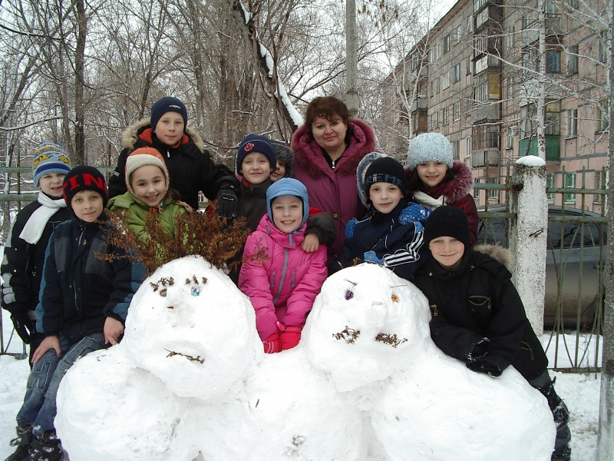

Составила: Пашинская И.А.

г. Новокуйбышевск 2011

Пояснительная записка

«Здоровье до того перевешивает все остальные блага, что здоровый
нищий счастливее больного короля».
А. Шопенгауэр
Актуальность проблемы

В условиях современной экологической и социально-экономической ситуации, проблема здоровья детей приобретает глобальный характер. Здоровье детей катастрофически падает и мы вправе поставить вопрос: «Что для нас важнее – их физическое состояние или обучение?» Что происходит в нашей школе сегодня? По данным Минздрава РФ на сегодня каждый пятый школьник имеет хроническую патологию, у половины школьников отмечаются функциональные отклонения. А ведь успешность обучения в школе определяется уровнем состояния здоровья, с которым ребёнок пришёл в первый класс. Однако результаты медицинских осмотров детей говорят о том, что здоровым можно считать лишь 20-25% первоклассников. У остальных же имеются различные нарушения в состоянии здоровья.
Вышеуказанные факты свидетельствуют о том, что необходима специальная работа школы по сохранению и укреплению здоровья учащихся. Ведущим фактором здоровья является образ жизни, формировать который может и призвана школа, совместно с семьёй и специалистами, работающими в классе.

Цель проекта

Основополагающей целью здоровьесберегающих образовательных технологий обучения является обеспечить школьнику возможность сохранения здоровья в период обучения в школе, сформировать у него необходимые знания, умения и навыки по здоровому образу жизни, научить использовать полученные знания в повседневной жизни.

Задачи

Главными задачами современной начальной школы являются:
- воспитание здоровой личности, ориентированной на здоровый образ жизни;
- организация такого образовательного и воспитательного процесса, который не навредит здоровью ребенка;
- использование доступных каждой школе средств охраны здоровья и развития школьника.

Ожидаемые результаты

Организация образовательного процесса с использованием всех доступных образовательному учреждению средства сохранения здоровья.
Сформированность потребности в необходимости здорового образа жизни у детей младшего школьного возраста.
Овладение учащимися способами сохранения и укрепления здоровья.

Мой многолетний опыт работы с детьми показывает, что решать задачи здоровьесбережения путём простой передачи знаний невозможно. Это длительный процесс, в ходе которого ребёнок не только запоминает определённые «можно» и «нельзя», но эти «можно» и «нельзя» становятся частью его «я». А поскольку участие детей в любой деятельности в занимательной и нескучной для них форме, им нравиться, эта деятельность становиться для них желанной, необходимой и ожидаемой.
В последние годы педагоги стали больше акцентировать свое внимание на вопросах обеспечения здоровья учащихся. Воспитатели и учителя стремятся включить школьников в различные виды двигательной, интеллектуальной, эмоциональной активности в соответствии с их возрастными и индивидуальными особенностями, создать условия для их творческого самовыражения. Для этого они используют программы и методики формирования у детей ценностей здорового образа жизни, применяют различные способы укрепления здоровья (дыхательную, корригирующую гимнастику, элементы психотерапии и др.).
Здоровьесберегающая педагогика не может выражаться какой-то конкретной образовательной технологией. В то же время, понятие «здоровьесберегающие технологии» объединяет в себе все направления деятельности учреждения образования по формированию, сохранению и укреплению здоровья учащихся.
Здоровьесберегающая технология – это: условия обучения ребенка в школе (отсутствие стресса, адекватность требований, адекватность методик обучения и воспитания); рациональная организация учебного процесса (в соответствии с возрастными, половыми, индивидуальными особенностями и гигиеническими требованиями); соответствие учебной и физической нагрузки возрастным возможностям ребенка; необходимый, достаточный и рационально организованный двигательный режим.
Цель современной школы – подготовка детей к жизни. Каждый школьник должен получить за время учебы знания, которые будут востребованы им в дальнейшей жизни. Достижение названной цели в нынешней школе может быть достигнуто с помощью технологий здоровьесберегающей педагогики, которые рассматриваются как совокупность приемов и методов организации учебно-воспитательного процесса без ущерба для здоровья школьников и педагогов. Педагог, владея современными педагогическими знаниями, в тесном взаимодействии с учащимися, с их родителями, с медицинскими работниками, с коллегами планирует свою работу с учетом приоритетов сохранения и укрепления здоровья участников педагогического процесса. Тем не менее, только тогда можно сказать, что учебно-образовательный процесс осуществляется по здоровьесберегающим образовательным технологиям, если при реализации используемой педагогической системы решается задача сохранения здоровья учащихся и педагогов.
Поскольку я работаю в коррекционной школе, а по программе здоровьесбережения уже одиннадцатый год, могу утверждать, что любые начинания в этой области и на любом этапе, дают положительные результаты. В своём классном коллективе, по охране жизни и здоровья детей, я работаю по системе разработанной МО воспитателей школы-интерната «Перспектива». Реализация программы обеспечивает сотрудничество с медицинскими работниками школы, сотрудничество с родителями, организацию просветительской работы с детьми и родителями, сотрудничество и выполнение рекомендаций специалистов коррекционной службы, соблюдение режима учебного, режима отдыха, режима питания, режима оздоровительных мероприятий, воздушного и питьевого режимов.
Ежедневно дети проводят точечный самомассаж, утреннюю зарядку, дыхательную гимнастику на свежем воздухе (если температура воздуха выше +10 градусов). Также, немаловажно, что дети принимают по графику витамины, ежедневно в их рационе есть фрукты, овощные салаты, в холодную погоду и во время повышения порога простудных и вирусных заболеваний, в классе на ученических столах всегда стоят тарелочки с нарезанным луком и чесноком.
Одной из приоритетных задач в моей воспитательной деятельности является привлечение всех детей класса в спортивные секции, танцевальные студии. Двигательная активность, общение в неформальной обстановке с одноклассниками, занятие командными видами спорта (волейбол, баскетбол, футбол), открывают огромные возможности для формирования здорового дружного коллектива. Я тесно сотрудничаю с тренерами города. Когда в городе проводятся спортивные праздники или соревнования для детей младшего школьного возраста, мы всегда стараемся принимать в них активное участие.
Заболеваемость простудными заболеваниями снизилась с 19 случаев в первом классе до 5 случаев в четвёртом. Коллектив дружный, дети с желанием и интересом общаются между собой, все 15 учащихся класса занимаются в системе дополнительного образования.
На областном семинаре «Инновационные и традиционные здоровьесберегающие технологии в учебно-воспитательном процессе образовательного учреждения», я представляла свою систему оздоровления и здоровьесбережения в виде презентации опыта работы (приложение №1).

Заключение
Таким образом, проведя диагностику психического и физического здоровья детей за четыре года (приложение №2), можно сказать об эффективности и результативности применения данной системы здоровьесбережения учащихся класса.

